vyplacená půjčka 9 081134,21 Kč
SPLÁTKOVÝ KALENDÁŘ

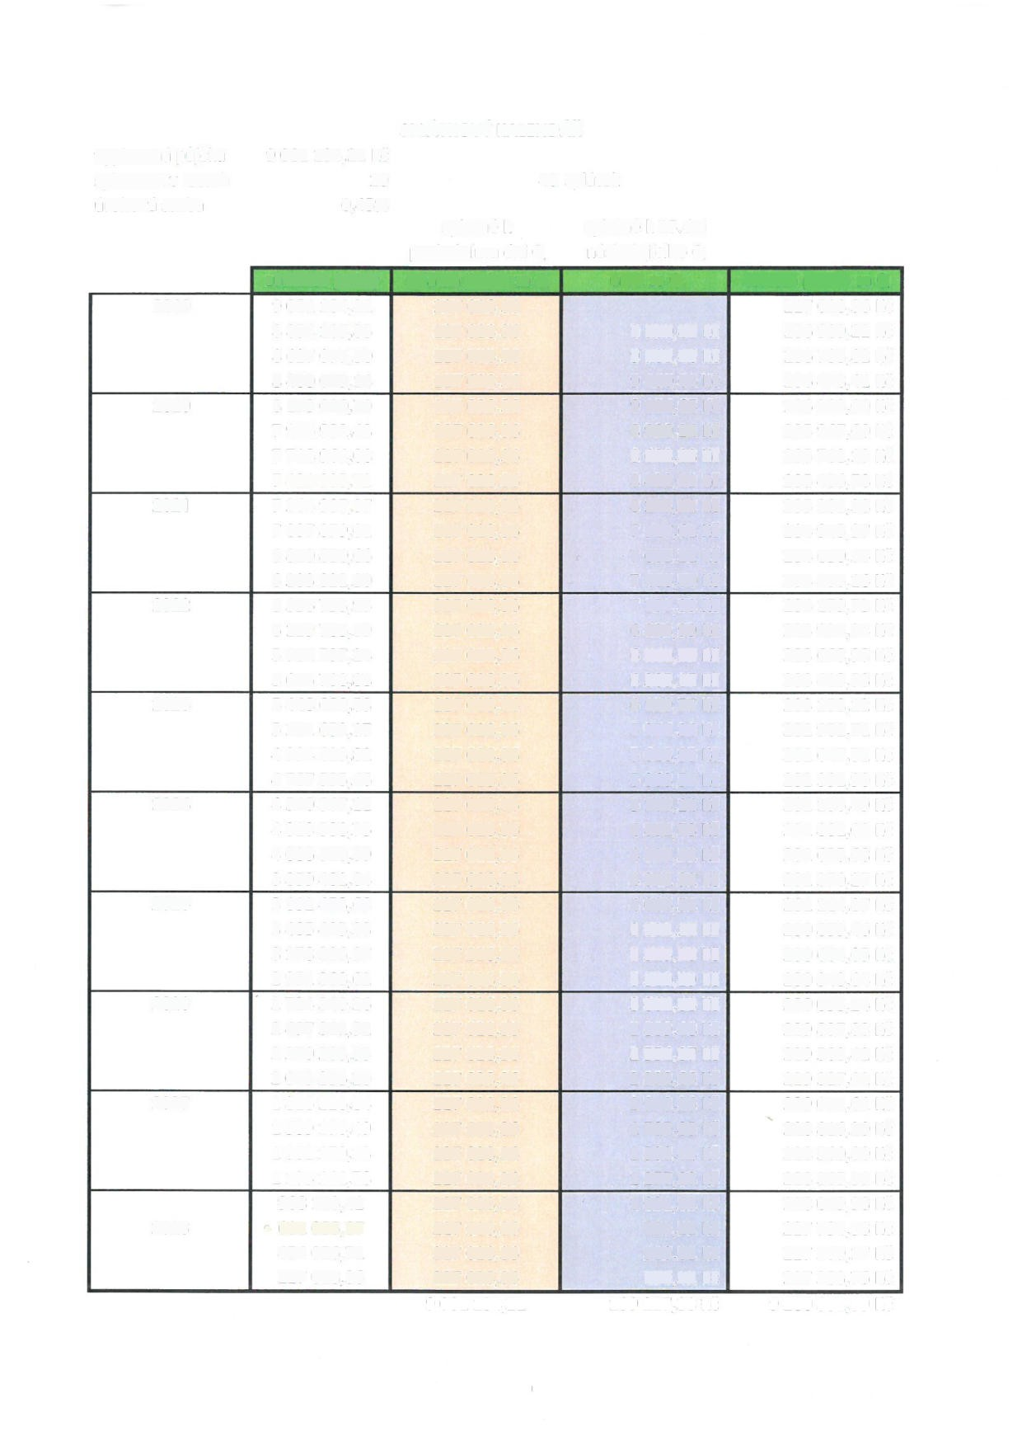
splatnost v letech 10 40 splátek
úroková sazba 0,45%
splatné k splatné k 15.dni
poslednímu dni Q následujícího Q
zůstatek jistiny splátka jistiny za Q úrok za Q celkem platba za Q
2019 | 9 081134,21 | 227 028,36 |  | 227 028,36 Kč
 | 8 854 105,85 | 227 028,36 | 9 960,87 Kč | 236 989,22 Kč
 | 8 627 077,50 | 227 028,36 | 9 705,46 Kč | 236 733,82 Kč
 | 8 400 049,14 | 227 028,36 | 9 450,06 Kč | 236 478,41 Kč
2020 | 8 173 020,79 | 227 028,36 | 9 194,65 Kč | 236 223,00 Kč
 | 7 945 992,43 | 227 028,36 | 8 939,24 Kč | 235 967,60 Kč
 | 7 718 964,08 | 227 028,36 | 8 683,83 Kč | 235 712,19 Kč
 | 7 491935,72 | 227 028,36 | 8 428,43 Kč | 235 456,78 Kč
2021 | 7 264 907,37 | 227 028,36 | 8 173,02 Kč | 235 201,38 Kč
 | 7 037 879,01 | 227 028,36 | 7 917,61 Kč | 234 945,97 Kč
 | 6 810 850,66 | 227 028,36 | 7 662,21 Kč | 234 690,56 Kč
 | 6 583 822,30 | 227 028,36 | 7 406,80 Kč | 234 435,16 Kč
2022 | 6 356 793,95 | 227 028,36 | 7 151,39 Kč | 234 179,75 Kč
 | 6 129 765,59 | 227 028,36 | 6 895,99 Kč | 233 924,34 Kč
 | 5 902 737,24 | 227 028,36 | 6 640,58 Kč | 233 668,93 Kč
 | 5 675 708,88 | 227 028,36 | 6 385,17 Kč | 233 413,53 Kč
2023 | 5 448 680,53 | 227 028,36 | 6 129,77 Kč | 233 158,12 Kč
 | 5 221 652,17 | 227 028,36 | 5 874,36 Kč | 232 902,71 Kč
 | 4 994 623,82 | 227 028,36 | 5 618,95 Kč | 232 647,31 Kč
 | 4 767 595,46 | 227 028,36 | 5 363,54 Kč | 232 391,90 Kč
2024 | 4 540 567,11 | 227 028,36 | 5 108,14 Kč | 232 136,49 Kč
 | 4 313 538,75 | 227 028,36 | 4 852,73 Kč | 231 881,09 Kč
 | 4 086 510,39 | 227 028,36 | 4 597,32 Kč | 231 625,68 Kč
 | 3 859 482,04 | 227 028,36 | 4 341,92 Kč | 231 370,27 Kč
2025 | 3 632 453,68 | 227 028,36 | 4 086,51 Kč | 231 114,87 Kč
 | 3 405 425,33 | 227 028,36 | 3 831,10 Kč | 230 859,46 Kč
 | 3 178 396,97 | 227 028,36 | 3 575,70 Kč | 230 604,05 Kč
 | 2 951 368,62 | 227 028,36 | 3 320,29 Kč | 230 348,64 Kč
2026 | 2 724 340,26 | 227 028,36 | 3 064,88 Kč | 230 093,24 Kč
 | 2 497 311,91 | 227 028,36 | 2 809,48 Kč | 229 837,83 Kč
 | 2 270 283,55 | 227 028,36 | 2 554,07 Kč | 229 582,42 Kč
 | 2 043 255,20 | 227 028,36 | 2 298,66 Kč | 229 327,02 Kč
2027 | 1816 226,84 | 227 028,36 | 2 043,26 Kč | 229 071,61 Kč
 | 1589 198,49 | 227 028,36 | 1787,85 Kč | 228 816,20 Kč
 | 1362 170,13 | 227 028,36 | 1532,44 Kč | 228 560,80 Kč
 | 1135 141,78 | 227 028,36 | 1277,03 Kč | 228 305,39 Kč
 | 908 113,42 | 227 028,36 | 1021,63 Kč | 228 049,98 Kč
2028 | -> 681 085,07 | 227 028,36 | 766,22 Kč | 227 794,58 Kč
 | 454 056,71 | 227 028,36 | 510,81 Kč | 227 539,17 Kč
 | 227 028,36 | 227 028,36 | 255,41 Kč | 227 283,76 Kč
 |  | 9 081134,21 | 199 217,38 Kč | 9 280 351,59 Kč

